Yaskawa und Lorch Schweißtechnik kündigen europaweite Zusammenarbeit an

Yaskawa, global agierender Technologielieferant im Bereich Robotik, Antriebs- und Steuerungstechnik und Lorch Schweißtechnik, einer der Technologieführer im Bereich MIG-MAG Schweißen, kooperieren künftig europaweit, um Industrieunternehmen neue, innovative Lösungen im Schweißbereich zu bieten. Gerade im Mittelstand sehen beide Partner in den nächsten Jahren ein enorm hohes Potenzial, um Fertigungsprozesse zu automatisieren und vorhandene Strukturen einer digital modernen Fertigung anzupassen.

„Im Schweißbereich sind wir mit unserem breiten Roboterportfolio Marktführer. Da liegt es nahe, dass wir in Zeiten von kollaborativer Robotik und Zusammenrücken von Mensch und Maschine mit bekannten Schweißquellen-Herstellern, wie Lorch in diesem Bereich kooperieren“, so Otwin Kleinschmidt, Division Manager Yaskawa Deutschland.

Wolfgang Grüb, geschäftsführender Gesellschafter der Lorch Schweißtechnik: „Wir freuen uns sehr über die gestartete Kooperation mit Yaskawa im Bereich Schweißrobotik. Mit dieser Partnerschaft schaffen wir zukünftig gemeinsame Lösungen, die es Kunden erlaubt ihre Produktion weiter zu automatisieren und weiter an Wettbewerbsfähigkeit zu gewinnen. Wir sehen in den nächsten Jahren insbesondere im mittelständischen Bereich aber auch in der Großindustrie eine steigende Nachfrage nach automatisierten Schweißlösungen. Hier wollen wir gemeinsam die Effizienz unserer Kunden steigern.“

Yaskawa ist mit 480 Mrd. Yen (rund 3,8 Mrd. Euro) Jahresumsatz ein global agierender Technologielieferant im Bereich Robotik, Antriebs- und Steuerungstechnik sowie bei Lösungen im Energiebereich. Gegründet 1915 in Japan, ist Yaskawa seit über 100 Jahren der Philosophie treu, Produkte höchster Qualität zu liefern, und hat sich damit eine weltweite Spitzenposition erarbeitet.

Die Geschäftsaktivitäten von Yaskawa bestehen aus Drives (Frequenzumrichter GA700), Motion Control (Servoantriebe und Servomotoren Sigma-7, Maschinensteuerungen), Robotics (Motoman Industrieroboter, Robotersysteme), System-Engineering (Generatoren und Konverter) sowie Information Technology (Software-basierende Produkte).

Industrieroboter der Marke Motoman finden zum Beispiel beim roboterbasierten Schweißen, in der Laborautomation, beim Verpacken und Handling sowie beim automatisierten Lackieren Anwendung.
Die Yaskawa Europe GmbH mit Sitz in Eschborn bei Frankfurt gliedert sich in die Geschäftsbereiche Drives Motion Controls (Automatisierung, Antriebs- und Steuerungstechnik), Robotics (Industrieroboter, Systeme) und Environmental Energy (Umwelttechnik) und betreut die Märkte Europa, Afrika, Mittlerer Osten sowie den Bereich der früheren Sowjetunion.

Die Lichtbogen-Schweißanlagen von Lorch Schweißtechnik für Industrie, das anspruchsvolle Metallhandwerk und den Einsatz in der Automation werden seit über 60 Jahren in Deutschland in einer der weltweit modernsten Schweißanlagenfertigungen hergestellt und in mehr als 60 Länder exportiert. Durch die unmittelbare Nähe zu den Unternehmen und einer klaren Praxisorientierung bietet Lorch seinen Kunden immer wieder innovative Schweißanwendungen, die die Wirtschaftlichkeit der Unternehmen deutlich erhöht. Neueste Innovationen sind ein kollaborativer Schweißroboter und Lorch Connect, das Unternehmen ohne aufwändige IT- Installation in die Lage versetzt, Schweißanlagen zu vernetzen und alle wichtigen Schweißdaten stets im Blick zu haben.

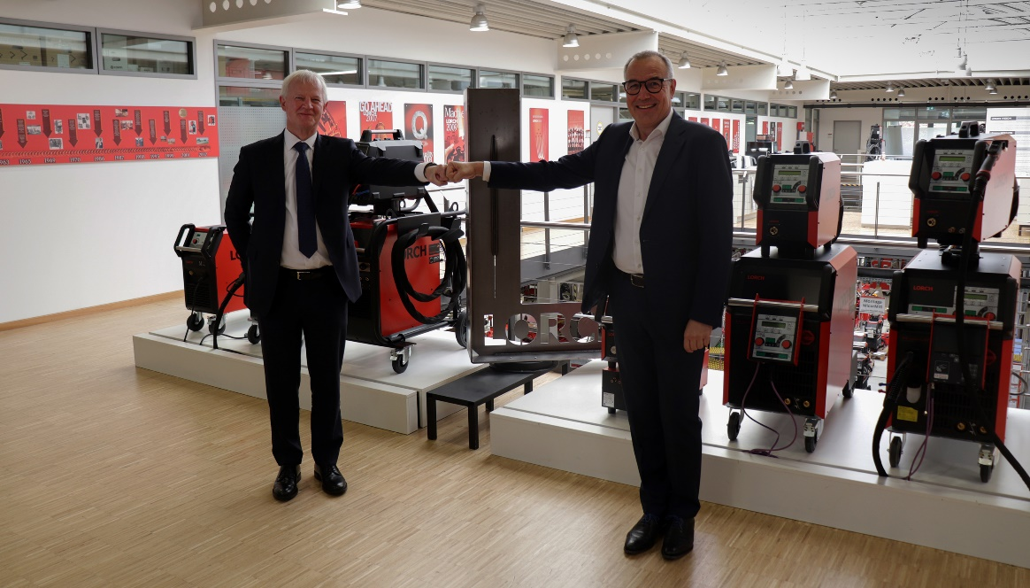

Abb.1: Freuen sich über die neue Partnerschaft: Otwin Kleinschmidt, Division Manager Yaskawa Deutschland; Wolfgang Grüb, geschäftsführender Gesellschafter der Lorch Schweißtechnik GmbH (v.l.n.r.)

Abb. 2: Automatisierte Schweißlösungen von Yaskawa und Lorch Schweißtechnik sollen in Zukunft die Wirtschaftlichkeit von Unternehmen deutlich steigern.

Pressekontakt:
Lorch Schweißtechnik GmbH
Lisa Michler
T +49 7191 503-0
F +49 7191 503-199
Im Anwänder 24–26
71549 Auenwald
Germany
Abdruck frei. Belegexemplar erbeten.

